Guía2. Desarrollo Proyecto APT
Asignatura Capstone

1. Resumen avance Proyecto APT
A continuación, encontrarás distintos campos que deberás completar con la información solicitada.

Resumen de avance proyecto APT | Hasta este punto del proyecto tenemos una primera versión funcional del sistema web de sinópticos, con la base de datos, la API y la interfaz conectadas entre sí. La base de datos esta implementada en PostgreSQL (Supabase) y es compartida entre los tres integrantes. Cargamos en ella datos reales de la sede: carreras y planes de estudio, asignaturas, docentes, salas y los bloques horarios (con 13 módulos por día).  El backend lo hicimos con FastAPI, y SQLAlchemy. Tiene inicio de sesión con roles (administrador, coordinador y docente) y endpoints para consultar y editar carreras, planes, asignaturas, docentes, salas, bloques horarios y sinópticos. La documentación de la API se genera automáticamente con swagger.  El frontend, hecho con React, en él, el sinóptico se muestra como una grilla de módulos y días. Desde esa vista se puede generar un sinóptico de forma automática (planeado a cambiarlo por “rellenar” un sinóptico), mover las clases arrastrandolas, editarlas, eliminarlas y agregar ramos nuevos con un click en una celda vacía, como también con un botón en el menú izquierdo. Cada cambio es validado en el servidor: si el profesor o sala ya se encuentran ocupados en ese bloque, el sistema no guarda y se muestra el motivo. La generación automática asigna profesor, sala y bloque a cada asignatura sin choques, considerando la disponibilidad de los docentes, y lo que ya está ocupado en otros sinópticos. También calcula las fechas de inicio y de fin de cada clase (en semanas). Ahora estamos ajustando el algoritmo para que las clases ya no esten todas “pegadas” sin ventanas, para que este separadas por ventanas de 1 a 4 módulos.  Con esto cumplimos, en su versión base, los objetivos específicos de diseñar el modelo de datos, implementar la API y desarrollar la interfaz tipo calendario, Falta el objetivo de validar el desempeño frente a la macro de excel, que se encuentra planificado para la fase 3, y cerrar algunos pendientes.
Objetivos | Sin ajustes.
Evidencias de avance | 1) Modelo de datos y base de datos implementada. Esquema relacional en PostgreSQL con las tablas de carreras, planes de estudio, asignaturas, docentes, salas, bloques horarios, jornadas, disponibilidad docente, sinópticos y los ítems de cada sinóptico (cada clase con su asignatura, profesor, sala y bloque). Permite evidenciar la competencia de construir modelos de datos, porque muestra cómo se estructuró la información para soportar la generación y edición de sinópticos.  2) Interfaz web tipo calendario. Reemplaza al prototipo planteado en la Fase 1, ya que la interfaz se desarrolló directamente en React y consume la API real. La captura muestra un sinóptico generado automáticamente, con las clases de lunes a viernes separadas por ventanas. Evidencia el desarrollo de la solución de software de punta a punta: base de datos, API e interfaz.  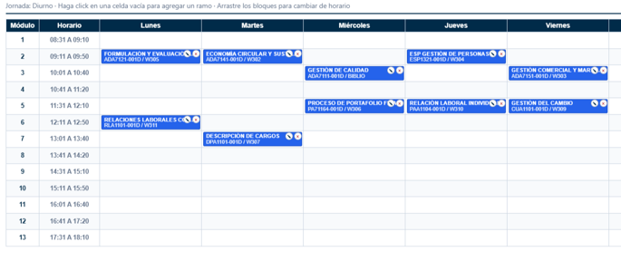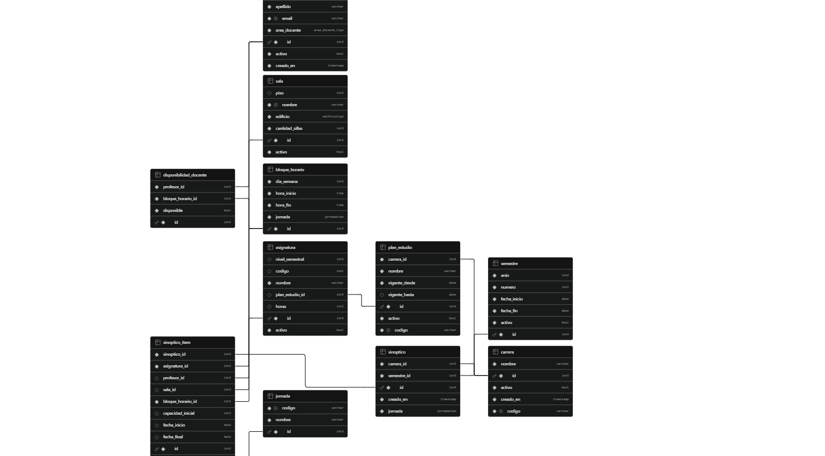
2. Monitoreo del Plan de Trabajo
Examina cuidadosamente tu plan de trabajo, enfocándose especialmente en la columna de estado de avance y ajustes.
Metodología | Se mantiene scrum con la organización por sprints y los roles definidos en la fase 1.  Los ajustes fueron técnicos, el backend se hizo con FastAPI y SQLAlchemy en lugar de Django, y la información se cargó desde la sabana de programación en excel a una base propia en supabase.

Plan de Trabajo
Competencia o unidades de competencias | Actividades | Recursos | Duración de la actividad | Responsable | Observaciones | Estado de avance | Ajustes
Construir modelos de datos | Recepción y análisis de la base de datos existente | Sábana de programación (Excel), Python (pandas) | 1 semana | Ignacio Ojeda | Se analizaron las columnas de la sábana (plan, nivel semestral, sección, horario, docente y sala) para definir el modelo de datos. | Completado | Los datos de la sábana se cargaron a una base propia en Supabase. Se trabajó con datos reales, no simulados.
Construir modelos de datos / Desarrollar soluciones de software | Diseño de la arquitectura técnica del sistema | Diagrama de componentes, documentación de FastAPI y React | 1 semana | Ignacio Ojeda, Gonzalo Gallardo, Sebastián Navarro | Se definió entre los tres: API REST bajo /api, frontend en React y base de datos en Supabase. | Completado | Backend con FastAPI y SQLAlchemy en lugar de Django. Se agrego autenticación con roles.
Desarrollar soluciones de software | Implementación del backend: estructura del proyecto y conexión con la base de datos | FastAPI, SQLAlchemy, PostgreSQL (Supabase) | 2 semanas | Sebastian Navarro | Al compartir la base entre tres personas, un cambio de tablas hecho por un integrante dejó al backend con errores hasta actualizar los modelos. | Completado | Se trabajó directo sobre Supabase, sin entorno local. Se agregó inicio de sesión con roles y registro de accesos.
Desarrollar soluciones de software | Implementación de endpoints de consulta de sinópticos | FastAPI, Swagger | 2 semanas | Ignacio Ojeda | Hay filtros por carrera y por disponibilidad del docente en un bloque horario. | Completado | Además de consultar, se implementó la generación automática de sinópticos, la edición y el movimiento de clases, y la carga de disponibilidad docente desde Excel.
Desarrollar soluciones de software | Documentación de endpoints de la API | Swagger de FastAPI, Markdown | 1 semana | Ignacio Ojeda | FastAPI genera la documentación a partir de los esquemas, por lo que se mantiene actualizada. | En curso | Se usa la documentación automática (Swagger). Falta agregar ejemplos de uso.
Desarrollar soluciones de software | Implementación del frontend: estructura del proyecto y vista base del calendario | React (Vite) | 2 semanas | Gonzalo Gallardo | La grilla usa los 13 módulos horarios reales de la sede, de lunes a sábado. | Ajustada | Se hizo una grilla propia en React en lugar de FullCalendar, lo que permite mostrar los módulos reales de la sede y mover clases arrastrando.
Desarrollar soluciones de software | Prototipo de interfaz de usuario | React | 1 semana | Gonzalo Gallardo | Se probó la interfaz con datos reales desde el inicio. | Ajustada | El prototipo se hizo directamente en código y fue evolucionando hasta la interfaz funcional actual.
Desarrollar soluciones de software | Implementación de funcionalidades de edición directa | React, FastAPI | 2 semanas | Sebastián Navarro | Cada cambio se valida en el servidor (choque de profesor o sala) y se muestra un mensaje de error o de confirmación. | Completado | Se agregó agregar ramos con click en una celda, capacidad inicial por ramo y lista de profesores filtrada por disponibilidad del bloque.
Construir modelos de datos / Desarrollar soluciones de software / Gestionar proyectos informáticos | Integración entre backend y frontend | FastAPI, React, Supabase | 2 semanas | Ignacio Ojeda, Gonzalo Gallardo, Sebastián Navarro | El flujo completo ya funciona (generar, ver, editar y guardar). Falta filtrar las asignaturas por plan y nivel semestral. | En curso | Se agregó el selector por plan de estudio. Pendiente permitir un sinóptico por plan, porque hoy la base permite uno por carrera, semestre y jornada.
Desarrollar soluciones de software | Pruebas de rendimiento y validación comparativa | Medición de tiempos, macro de Excel actual | 1 semana | Sebastián Navarro | Ya se cuenta con datos reales cargados para hacer una comparación válida. | No iniciado | Sin ajustes, esta planificada para la fase 3.
Construir modelos de datos / Desarrollar soluciones de software / Gestionar proyectos informáticos | Demo funcional y presentación final | Sistema desplegado, presentación, documento de evidencias | 1 semana | Ignacio Ojeda, Gonzalo Gallardo, Sebastián Navarro | Ya hay una versión funcional parcial. Falta cerrar los pendientes y preparar un entorno de respaldo. | No iniciado | Sin ajustes por ahora.

3. Ajustes a partir del monitoreo
Profundiza en las observaciones de tu plan de trabajo. Analiza las actividades planificadas y señala qué aspectos facilitaron u obstaculizaron la ejecución del plan. Plantea cómo abordaste y/o abordarás los obstáculos. Por último, señala los ajustes que realizaste al plan de trabajo a partir de este análisis.

Factores que han facilitado y/o dificultado el desarrollo de mi plan de trabajo: Tener la base de datos en Supabase nos permitió trabajar los tres sobre los mismos datos y ver los cambios de inmediato. Fast API valida los datos y genera la documentación de la API automáticamente, lo que ahorró tiempo al probar los endpoints. Contar con la sábana de programación y con los horarios reales de la sede permitió probar con datos reales desde el comienzo.
Como dificultades:
1) Cambios en la base de datos compartida sin aviso. Por ejemplo, la columna con el código de las asignaturas dejó de existir y el backend empezó a fallar. La recuperamos cruzando la sábana con la tabla de asignaturas.
2) Pérdida de cambios locales. Un git pull descartó código que no estaba guardado en un commit y hubo que rehacerlo.
3) Error al iniciar sesión por una incompatibilidad entre passlib y la versión nueva de bcrypt. Lo solucionamos fijando la versión 4.0.1.
4) Un solo sinóptico por carrera. La base de datos solo permitia un sinóptico por carrera, semestre y jornada, esto ya se corrigió.
5) Generación automática poco realista. Al comienzo traía las asignaturas de todos los niveles de la carrera y dejaba las clases una pegada a la otra. Lo estamos corrigiendo con ventanas entre clases y con el filtro por plan y nivel semestral.

Actividades ajustadas o eliminadas: No eliminamos ninguna actividad. Los ajustes que hicimos fueron:
1) Backend con FastAPI y SQLAlchemy en lugar de Django. La arquitectura (base de datos relacional, API REST y frontend en React) se mantiene igual.
2) Se trabajó con datos reales de la sede cargados desde la sábana en Excel, y no con datos simulados como se había planeado debido a la nula respuesta que se tenía al inicio cuando solicitamos acceso a los datos reales.
3) La vista de calendario es una grilla propia en React en lugar de FullCalendar, y el prototipo se hizo directamente en código y no en una herramienta de diseño.
4) Se agregaron funciones que no estaban en el plan: generación automática de sinópticos, disponibilidad docente cargada desde Excel, inicio de sesión con roles y separación de las clases con ventanas. Las agregamos porque el sistema debe reemplazar la macro de Excel en la generación y gestión de sinópticos, y no solo mostrar datos.

Actividades que no has iniciado o están retrasadas:
- Pruebas de rendimiento y validación comparativa (no iniciada). Corresponde a la Fase 3 y requiere tener el sistema integrado. Para no afectar el plazo, desde ya vamos a definir los casos a medir (generar, consultar y editar un sinóptico) y los datos de prueba para ejecutarlos contra la macro de Excel.
2) Demo funcional y presentación final (no iniciada). Depende de cerrar los pendientes de integración. Ya existe una versión funcional parcial y se va a preparar un entorno de respaldo.
3) Integración y documentación (en curso, con pendientes). Falta el filtro por nivel semestral, que depende de cargar ese dato desde el Excel de las mallas, y agregar ejemplos de uso a la documentación de la API.

